Урок по теме «Золотая осень. Растения – часть живой природы. Разнообразие и красота деревьев, кустарников, травянистых растений. Созревание плодов и семян»

Цель: формировать элементарные понятия «деревья», «кустарники», «травянистые растения», продолжить учить различать растения ближайшего окружения.
Задачи: продолжить формирование конкретных представлений о растениях ближайшего окружения;
- учить различать деревья, кустарники, травы, распознавать растения по их плодам и листьям;
- учить видеть связи, существующие между растениями, животными и неживой природой;
- содействовать актуализации чувств восхищения красотой золотой осени, ее красками, стимулировать потребность в использовании листьев, плодов, семян для создания творческих работ.
Основные ожидаемые результаты: освоение понятий «дерево», «кустарник», «травянистое растение» на основе перечисления объектов, относящихся к этим понятиям, а также элементарных существенных признаков; умения различать деревья, кустарники, травянистые растения в ситуации по образцу и в измененной ситуации; умение различать растения по их плодам и листьям, устанавливать связи, существующие между растениями и животными на уровне их перечисления.
Оборудование: листья и плоды рябины, клена, дуба, березы, листья калины или сирени, плоды лопуха, рисунки этих растений или слайды с фотографиями, мяч.

Ход урока
Оргмомент. С целью концентрации внимания детей учитель рисует на доске любую фигурку или контур неправильной формы и просит учащихся мысленно дорисовать этот рисунок, чтобы получился какой-нибудь объект живой природы.
Актуализация ранее освоенного учебного материала. «Золотая осень». Демонстрируется несколько кадров с фотографиями «золотой» осени (слайды 6 – 13); по ходу их демонстрации читается четверостишие:
Осень длинной тонкой кистью
Перекрашивает листья.
Красный, желтый, золотой,
Как красив ты, лист цветной! (И. Михайлова)
Далее выполняются задания к с. 10 (кроме задания под № 3).
Актуализация освоенных общих понятий можно осуществить с помощью игры «Назови нужное». Правила игры: учитель называет понятия (слова), а ученики, которым бросается мяч, называют объекты, которые относятся к ним. Например, учитель называет слово «природа» и бросает поочередно мяч 2-3 учащимся, которые называют, не повторяясь, предметы природы. В качестве таких общих понятий-слов нужно назвать: неживая природа, живая природа, растение, животное, дерево, кустарник.
Целеполагание. Учитель говорит, что дети на уроке будут продолжать учиться различать виденные на прогулке/ экскурсии растения, так как очень важно знать, кто рядом с нами живет в нашем природном доме. Растениям также приятно, когда знают их имя и когда их благодарят, называют по имени.
Изучение нового учебного материала. Растения – часть живой природы. Первоклассникам предлагается решить ситуативную задачу: «Две подружки поспорили. Одна говорит, что береза – живая, а вторая утверждает, что нет: ведь он не движется. Как вы думаете, кто прав и почему?». Учитель организует решение задачи с помощью вопросов: Чтобы доказать, что права первая девочка, что нужно знать? (Признаки живой природы.) Назовите признаки живой природы. Если ученики забыли их, нужно напомнить схему. Теперь нужно выяснить, обладает ли береза этими признаками. Береза растет? Питается, чтобы расти? Дышит? Для чего в сережках березы образуются семена? Значит, береза размножается. Какой вывод можно сделать? (Береза – живая, а, значит, права первая девочка).
Деревья, кустарники, травы. Выполняются задания к с. 11 (кроме 5-го). Вместо задания 4 можно использовать карточки с заданием: Рассмотрите рисунки. Соедините линией рисунки растений с названием группы, к которой они относятся (Задания нужно дать в электронной форме).
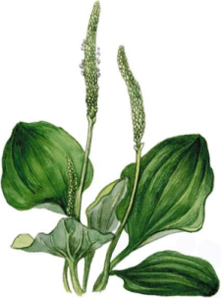 | Деревья | 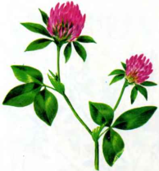
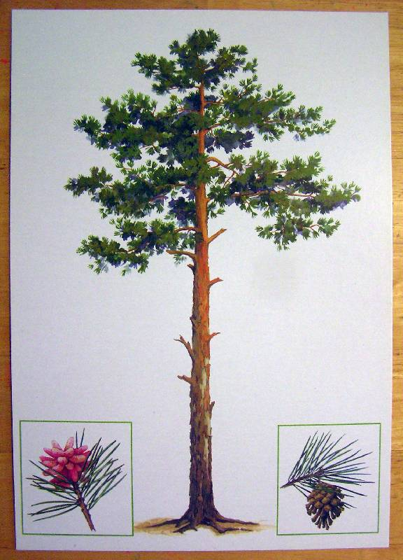 | Кустарники | 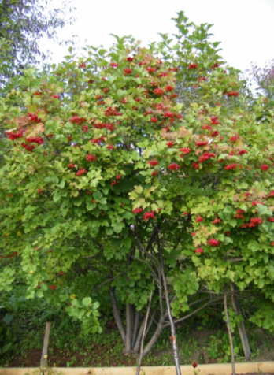
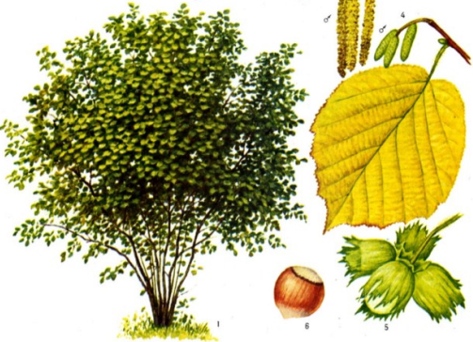 | Травы

Опознание растений по их плодам и листьям осуществляется с помощью игр «Найди пару» и «С какой ветки эти детки?». Игровой материал: на доске рисунки известных детям деревьев: березы, клена, дуба, рябины. На партах у детей листья и плоды этих деревьев (работа в парах). Учитель сначала просит объединить листья и плоды, принадлежащие одному дереву.
Затем учитель дает описания листьев деревьев, плодов – дети отгадывают и поднимают листья или плоды, о которых идет речь. Листья деревьев некоторые ребята или учитель прикрепляют к рисункам деревьев на доске (с помощью магнитов). Примерные описания:
Лист крупный, с зубцами, как корона, осенью желтого, красноватого, багряного цветов. Плод двукрылатка. (Клен)
Листья мелкие, осенью напоминают золотые монетки, а плоды, напоминающие маленьких бабочек, собраны в «сережки». (Береза)
Листья напоминают перо птицы, плоды – яркие красные, украшающие дерево ягоды. (Рябина)
Листья продолговатые, с довольно глубокими выемками, плотные, плоды твердые, отполированные с «шляпкой». (Дуб)
Как семена распространяются? Предлагается сюжетная игра «Юные исследователи». «Исследователи – это люди, которые что-то изучают новое, неизвестное, ищут ответы на сложные вопросы, – говорит учитель. Нам предстоит также найти ответ на сложный вопрос: Как распространяются семена некоторых растений?» Учащиеся рассматривают еще раз плоды с семенами, лежащие у них на парте и высказывают предположения, как они распространяться. Свои ответы ученики сверяют с рисунками учебного пособия на с. 13. Далее им предлагается плоды, которые распространяются с помощью животных (плоды репейника, череды) и кусочек ткани; учащиеся проверяют, как они могут зацепиться за шерсть зверей.
Контроль освоенного содержания на уроке можно провести с помощью игры «Да! Нет!». Учитель сообщает первоклассникам утверждения, которые громко говорят «Да!», если с ними согласны, если не согласны – «Нет!»
Растения – живая природа.
Береза, липа, сосна – кустарники.
Сирень, калина, шиповник – кустарники.
Ромашка, одуванчик, клевер – травянистые растения.
У дерева один твердый ствол.
У кустарников несколько мягких стволиков.
У травянистых растений стебель мягкий, сочный.
Вместо игры можно предложить задания, которые выполняются на основе слайдов мультимедиа-презентации (слайды 14 – 18). Демонстрация последних слайдов позволяет показать детям, какие чудесные работы создают из осенних листьев, плодов, что может стимулировать творчество учащихся.
В качестве домашнего задания предлагается задание под № 4 к с. 12-13.
Подведение итогов, итоговая рефлексия. Каким объектам живой природы был посвящен урок? Что понравилось делать на уроке? Что было трудно делать? Почему?

